

本科生毕业论文（设计）

题目：基于HTML5的手机之家小程序的设计与实现

学生姓名： 乔晓悦
指导教师： 杨胜强
学 院： 软件学院
专 业： 软件工程
年 级： 2017级

完成日期： 2021 年 3 月 31 日
学位论文原创性声明

本人所提交的学位论文《基于HTML5的手机之家小程序的设计与实现》，是在导师的指导下，独立进行研究工作所取得的原创性成果。除文中已经注明引用的内容外，本论文不包含任何其他个人或集体已经发表或撰写过的研究成果。对本文的研究做出重要贡献的个人和集体，均已在文中标明。
本声明的法律后果由本人承担。

论文作者（签名）： 指导教师确认（签名）：
年 月 日 年 月 日

学位论文版权使用授权书

本学位论文作者完全了解河北师范大学有权保留并向国家有关部门或机构送交学位论文的复印件和磁盘，允许论文被查阅和借阅。本人授权河北师范大学可以将学位论文的全部或部分内容编入有关数据库进行检索，可以采用影印、缩印或其它复制手段保存、汇编学位论文。
保密的学位论文在_____年解密后适用本授权书

论文作者（签名）： 指导教师（签名）：
年 月 日 年 月 日
摘 要

手机之家后台管理系统是对前台手机之家小程序进行数据的管理，基于HTML5+CSS3样式+JS脚本语言的Web前端技术与云开发来实现。云开发主要包括云存储、云数据库、云函数。借助云开发，可以将函数传到云端，调用云函数传递参数完成对云数据库的操作，实现了手机资讯管理、广告位管理、手机型号维护、管理员信息管理四个主要功能，方便前台小程序读取数据和管理员管理数据。论文就需求、设计、实现等方面做出以下介绍。

关键词： 小程序 云开发 手机资讯

Abstract

The backstage management system of Mobile Home is to manage the data of the front-end Mobile Home applet, which is based on HTML5+CSS3 style+JS scripting language of Web front-end technology and cloud development to realize. CloudBase mainly includes cloud storage, cloud database, cloud functions. With the help of CloudBase, functions can be passed to the cloud, and call cloud functions to pass parameters to complete the operation of the cloud database, realizing four main functions of cell phone information management, advertising space management, cell phone model maintenance, and administrator information management, which are convenient for the front applet to read data and administrator to manage data. The paper makes the following introduction on requirements, design and implementation.

Key words: applet CloudBase cell phone information

目录
第1章 开发背景与研究现状 2
1.1 开发背景 2
1.2 研究现状 3
第2章 需求分析 3
2.1 系统概述 3
2.2 系统功能需求分析 4
2.2.1型号维护流程 4
2.2.2广告位维护流程 4
2.2.3资讯维护流程 4
2.2.4用户管理流程 4
2.3 系统性能分析 5
2.3.1系统易用性需求分析 5
2.3.2系统可扩展性需求分析 5
2.3.3系统健壮性需求分析 5
第3章 系统架构设计 6
3.1 后台搭建 6
3.1.1云开发的介绍 6
3.1.2云开发提供的几个基础能力支持 7
3.2 系统功能设计 8
3.2.1用户管理功能模块 8
3.2.2资讯管理功能模块 8
3.2.3参数管理功能模块 9
3.2.4广告位管理功能模块 9
3.3 数据库设计 10
3.3.1管理员信息表 10
3.3.2手机参数信息表 10
3.3.3手机资讯信息与广告位信息表 10
第4章 系统功能实现效果 11
4.1 型号维护管理 11
4.1.1型号维护管理介绍 11
4.1.2型号维护管理效果展示 12
4.2 广告位管理 12
4.2.1广告位管理介绍 12
4.2.2广告位管理效果展示 13
4.3 资讯管理 13
4.3.1资讯管理介绍 13
4.3.2资讯管理效果展示 14
4.4 用户管理 14
4.4.1用户管理介绍 14
4.4.2用户管理效果展示 15
4.5 登录与注册 15
4.5.1登录与注册介绍 15
4.5.2登录与注册效果展示 16
4.6 数据库实现 16
4.6.1管理员信息表 17
4.6.2手机参数信息表 17
4.6.3手机资讯信息与广告位信息表 18
4.7 开发主要过程介绍 18
4.7.1云开发配置 18
4.7.2云函数相关代码 19
4.7.3调用云函数相关代码 21
第5章 程序测试 23
5.1 测试目的 23
5.1.1测试目标 23
5.2 测试计划 24
5.2.1测试模块 24
5.2.2通过准则 24
5.3 测试方案 24
5.3.1测试策略 24
5.3.2测试范围 24
5.4 测试结果与分析 25

基于HTML5的手机之家小程序后台管理系统的设计与实现

开发背景与研究现状

1.1 开发背景
手机作为当代人们生活、工作、学习的必需品，已经拥有了不可替代性，人们对于手机的各方面要求也越来越高。 随着移动互联网时代的到来，移动设备的流量越来越具有稳定性、廉价性和即时性。微信、微博、QQ等各大社交APP的相继出现和广泛使用，给人们增添了新的交流方式，使交流的时间和空间再不受限制，人们能够随时随地的进行即时交流。淘宝、京东、苏宁易购、唯品会等购物APP，给人们提供了线上购买的平台，使人们购物不再必须到实体店挑选购买，使用碎片化的时间直接通过网络即可买到称心如意的商品。移动端应用会具有社交性、本地性、移动性、便捷性的特点。
互联网时代的快速发展连通了整个世界，微信也将社交媒体和通信紧密连接。微信小程序的诞生与应用已成为日后移动互联网发展与应用的重要基础。庞大的用户群体促使小程序站稳脚跟。互联网时代流量就是金钱，11亿以上的微信用户是企业发展的潜力所在，依靠微信庞大的用户支撑，小程序具有更广阔的发展空间。互联网时代的快速发展连通了整个世界，微信也将社交媒体和通信紧密连接。微信小程序的诞生与应用已成为日后移动互联网发展与应用的重要基础。庞大的用户群体促使小程序站稳脚跟。

1.2 研究现状
随着网络的发展，互联网用户追求轻量内存，偏爱便利轻巧应用。目前用户获取手机的相关信息需要通过不同的应用和平台，需要花费大量时间；下载并安装APP也会占用手机的大量内存，这都可能会给用户带来不好的体验。手机之家小程序的研发，使用户想查询手机相关资讯的时候，不用下载安装即可使用，这样用户就不用担心是否会安装应用过多的问题。用户只要通过搜索小程序、扫描二维码,通过公众号的推送或者朋友的分享就可以用小程序,无需安装,体现 “用完即走”的理念，因此使用小程序成为了替代APP的不错选择。手机之家小程序的研发还能够将手机资讯浏览、手机报价与参数的显示、查看附近手机专卖店、链接至其他APP等功能集于一体，在方便用户阅览手机资讯及参数的同时，减少内存的占用。

需求分析

2.1 系统概述
基于HTML5的手机之家小程序后台管理系统，主要是面向于前台小程序的管理人员。该后台管理系统的主要功能是记录每个管理员的信息，管理手机资讯的信息，能够把各品牌各系列手机参数统一化管理等。可以管理好各种信息，实现高效的增删改查功能。
本项目的后台管理系统，主要是以微信开发者工具为开发环境，以wxml语言结合js语言为基础，采用云开发控制台,通过制定接口云函数在前端代码中调用,以此实现前后台的交互,以及数据的存储。同时注重系统的可维护性，提升用户体验，使管理者更便捷的管理云数据库中的每一类数据。

2.2 系统功能需求分析
首先，后台管理系统面向的用户是小程序的管理人员，他们的工作主要是在小程序正常工作的前提下，让小程序的信息更加准确，满足用户需求，并对各品牌各系列手机的各项参数进行不断的更新，让用户需要的得到信息能够及时得到答案，寻找用户的“痛点”。其次，首页的广告位功能和资讯功能也需要管理人员加以更新，使最新最热门的资讯能够呈现在小程序的资讯栏内，使需要发布广告的商家将广告展示到最中心的位置上等一系列功能的需求。

2.2.1型号维护流程
本部分的流程主要是五个部分，主要对手机的型号进行管理，按照递进关系依次进行介绍：手机品牌信息列表-> 手机品牌系列列表 -> 手机型号列表->查看手机型号详情->修改手机型号详情->保存手机型号详情内容

2.2.2广告位维护流程
本部分的流程主要是四个部分，主要对小程序中的广告位进行管理，按照递进关系依次进行介绍：手机广告位总览列表-> 查看某个广告位的详情 -> 修改某个广告位的详情 -> 保存某个广告位的详情。

2.2.3资讯维护流程
本部分的流程主要是对大量的手机资讯进行管理，由于资讯较多，我们可以设计分两种情况进行.
第一种情况是直接查看手机资讯,主要是四个部分，按照递进关系依次进行介绍：手机资讯总览列表-> 查看某个资讯栏里的详情 -> 修改某个资讯栏里的详情 -> 保存某个资讯栏里的详情。
第二种情况是当想查看修改的手机资讯因太多而找不到具体位置时，采用搜索的方式定位关键词进行搜索，主要是五个部分，按照递进关系依次进行介绍：在搜索框中输入需要搜索手机资讯的关键词点击搜索按钮 -> 点击对应搜索到的目标资讯信息 -> 查看某个资讯栏里的详情 -> 修改某个资讯栏里的详情 -> 保存某个资讯栏里的详情。

2.2.4用户管理流程
本部分的流程主要是对管理员信息进行管理，流程整体比较简单，按照递进关系依次进行介绍：管理员信息总览列表-> 查看某个管理员信息的详情 -> 修改某个管理员信息的详情 -> 保存某个管理员信息的详情。

2.3 系统性能分析

2.3.1系统易用性需求分析
手机之家后台管理平台的设计与开发，是为了能够提高手机之家小程序管理人员的工作效率，为手机之家管理员提供最实用最便捷最直观的功能，所以后台管理开发考虑到易用性的需要，界面要简单整洁，条理性强，环环相扣，便于工作人员每一个板块都能够高效有序的进行。因为管理人员计算机水平有限，要保证整个后台管理系统的易用性就要求每个管理员使用过程中可以较好的使用该系统。

2.3.2系统可扩展性需求分析
手机之家后台管理平台的设计与开发从目前设计情况来看，是仅以管理目前小程序的主要功能为目标，由于小程序的功能可能在将来也会发生微调整，对功能板块进行更新升级，为了更好的适应手机之家小程序的功能变化，满足管理手机之家小程序的功能需求，就必须要考虑到我们手机之家后台管理系统的可扩展性问题。要达到手机之家小程序要对功能进行删改或增加新功能时，我们后台管理系统的现有功能模块不能造成较大影响，要根据整体的实际需求变化，对系统的功能进行不断的扩展和补充。

2.3.3系统健壮性需求分析
系统的健壮性包括系统的稳定性，一个功能比较全面的系统如果在整体运行的过程中出现状况，就会给用户的使用带来很大的不变，所以提高系统的稳定性成为重中之重。与此同时，当后台管理人员对手机之家后台管理系统进行管理操作的过程中，会因为各种原因进行失误操作，或者对手机资讯、手机参数等数据编写错误。所以这就要求手机之家后台管理系统能够面对这些问题做出及时的应对，要在开发完成后进行每个功能板块的测试工作，保证尽量不会出现问题。即使单个模块出现临时性问题，也需要确保整个后台管理系统的其他模块不会受到出现问题模块的影响。

系统架构设计
手机之家微信小程序后台管理系统的整体开发架构如图所示。
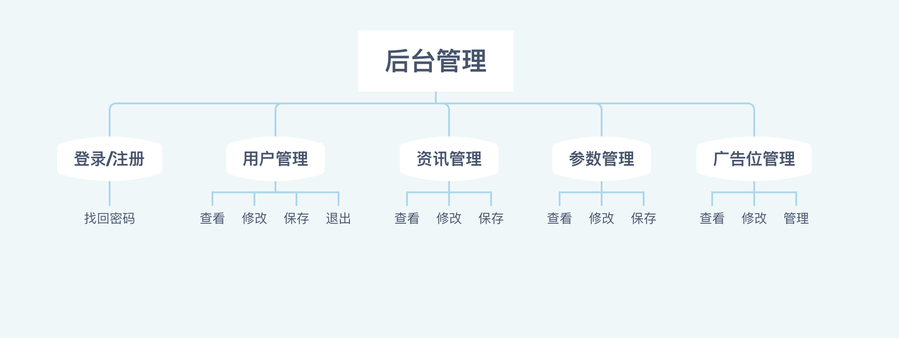

3.1 后台搭建

3.1.1云开发的介绍
后台的搭建使用了微信开发者工具的云开发控制台,通过制定接口云函数在前端代码中调用,以此实现前后台的交互,以及数据的存储。“云开发”不需要自己买或搭建服务器，系统开发完成之后也不需要手动配置和部署，也不需要我们在服务器上搭建数据库，就可以实现前后端分离的架构。前端或者客户端通过调用封装好的SDK中提供的云开发相关API，通过HTTP或其他网络协议，直接获取服务端数据。表示只需要小程序调用原生的接口，就可以实现云数据库，云函数，云存储的操作，释放开发者的手脚，专注的业务需求的开发相比于之前的服务端自己部署代码和维护服务器，时间成本、开发成本、维护成本各方面都有巨大优势。
“云开发”的理念就是提供一套接近完整的 Serverless 服务来降低开发者的成本，小程序的云开发只是其中的一个平台出口，我们现在也有Web云开发，将来也会有安卓云开发、iOS云开发、或者其它平台之类的能力。
这两年 Serverless 的趋势越来越明显，很有可能就是未来云计算服务的一种新形态，目前国外比较有名的产品比如 Firebase、Zeit Now 都是做得比较好的标杆类产品，而国内这一块的发展明显落后于国外。因为 Serverless 确实能很大程度上降低人力成本，并且加快开发速度。
Serverless 本身的这一套技术并不是特别复杂，一个 API Gateway 或者类似的服务，加上一个 FaaS 服务（比如 AWS Lambda、腾讯云 SCF），点几下鼠标就可以自己搭一套，但没法承载很重的后端能力。真正复杂的是如何把一些比较重的后端能力（比如数据库、文件存储、账号体系、域名、容器、服务托管）移植进来，并且提供足够简洁、优雅的工具降低开发者的心智负担，这就是“云开发”这个产品想要解决的问题，也是它存在的价值。

3.1.2云开发提供的几个基础能力支持
- 云函数
我们可根据项目的需求，编写函数并部署在云端，即可在小程序内调用。开发者无需维护复杂的鉴权机制，也无需购买、搭建服务器，可便捷地完成小程序开发。也就是说小程序可以直接利用微信的服务器资源，降低了我们的开发成本，可以更加专注于对内容和需求方面的探索。
- 云数据库
开发者可直接在小程序前端或云函数中对数据库进行读写，同时支持通过开发者工具内的云开发控制台进行数据管理。简单来说就是开发者调取数据更方便了，不过一般来说开发者开发阶段都是先测试然后上传正式版本的，所以更多的是方便数据查询和调取。
- 云存储
开发者可便捷地在小程序前端快速实现文件上传/下载及管理功能，同时也可以在开发者工具云开发控制台内进行管理。方便了开发者即时更新迭代，让开发者实现快速开发，一人即可全部完成开发过程。
- 云调用
云调用是由原生的微信服务集成，基于云函数无须鉴权使用小程序开放接口的能力，包括服务端调用、获取开放数据、发送订阅消息等能力。
- HTTP API

3.2 系统功能设计

3.2.1用户管理功能模块
手机之家小程序如果缺少后台管理员的参与，那么手机之家的小程序数据在更新方面就会不便捷，使用户没办法获取最新最有效的消息，因为后台管理员的作用在此时就显示格外重要。
用户管理模块设计的功能就是对后台管理系统管理员的信息进行操作，包括“新增”功能、“删除”功能、“修改”功能、“查询”功能，主要包括管理员的名称、管理员的性别、管理员的手机号、管理员的邮箱。管理员主要负责管理后台所有的数据，他可以通过登录后台管理系统完成对前台小程序数据的管理，包括主页的轮播图广告位的设置，广告位的招商操作，电话联系；手机商品部分的展示，管理员可以在后台管理系统对新上市的手机产品在后台进行新增手机品牌、手机型号等信息的操作，对不主流的相关手机产品进行下架的删除操作，通过一系列对信息的操作使前台小程序更符合用户的需求，使手机之家微信小程序给用户带来更新颖的手机信息展示。

3.2.2资讯管理功能模块
在微信中拥有很大的用户群体，这些用户因为使用全天使用微信致使微信小程序的流量庞大。现在微信也有很多公众号订阅号向用户推送每日推送一些各种各样的文章，但是目前缺少一个平台把只与手机信息相关的资讯在不打扰用户日常工作生活的同时，在用户需要了解手机相关资讯情况下将其集中展示。鉴于此种情况，资讯管理功能就应运而生，将资讯管理模块写入手机之家微信小程序首页的宫格中，用户可以点击进入阅览最新的手机资讯。
主要是以列表的形式，展示手机相关资讯的缩略图、主要标题以及资讯正文的节选展示，使用户可以查看自己感兴趣的相关信息。

3.2.3参数管理功能模块
人类的需求和追求是永无止境的，手机的厂商就必须要对手机进行研发升级，不仅要“形变”，更要“蝶变”，不断改革创新，顺应新时代的发展，这就是市场竞争的现实。考虑到每一个消费者因为年龄、职业、消费水平的不同，他们对于手机的需求就不同，手机厂商就对产品有着不同的产品定位。面向商务人士，综合能力就要强一些，要有最新和最好的科技，商务旗舰定位就比较高端；面向年轻人，就要主打拍照和时尚，在相机的配置和外形设计上就要别出心裁；面向低收入群体也要有低配版系列，满足低收入消费者的需求。
鉴于以上种种考虑，参数管理功能模块就要针对手机市场这一要求，将管理功能具体化，从手机的品牌和型号上更加细分，在手机系列也要完善，具体化管理。宏观上对手机品牌进行管理，在手机品牌内首先管理手机系列再管理手机型号和具体参数。

3.2.4广告位管理功能模块
在手机之家小程序首页搜索栏下方有一个轮播图，这里我们主要是设计成为广告位，放一些比较重要的手机相关活动或者比较受用户欢迎的产品，这里是小程序最中心的位置，考虑到这个位置是用户第一眼可以看到的地方，我们以轮播图形式更能满足用户的需求，同时达到我们更好的宣传效果。
后台管理系统的广告位管理功能模块部分，就是对于这个轮播图的图片进行管理，随着时代发展和科技进步，手机更新换代的速度也是日新月异。我们在这里不断的进行更新，是一种很好的宣传方法，同时可以招商，设招商位，留联系方式，方便同行业的合作伙伴及时联系我们，在广告位上展示他们的新品，让用户优先看到他们的产品，以获取更好的收益，同时小程序也可以借此获取收益，达到双赢的效果。后台管理对于数据的处理，主要就是对图片的更换，记录合作伙伴的信息及联系方式。

3.3 数据库设计

3.3.1管理员信息表
第一个表设计为管理员信息表，这个表需要记录的信息为后台管理系统的管理员信息，包括管理员的名称、性别、联系方式以及邮箱地址。

3.3.2手机参数信息表
第二个表设计为手机参数信息表，这个表需要记录的信息为所有手机商品的参数信息，包括手机品牌、手机系列、手机型号、手机芯片、手机屏幕尺寸大小、手机内存大小、手机前置摄像头像素大小，手机后置摄像头像素大小以及手机电池容量大小。

3.3.3手机资讯信息与广告位信息表
第三个表设计为手机资讯信息表和广告位信息表的两个表的融合，将手机资讯列表内容和广告位信息设计为一个表，将共有属性合成为一个属性，比如手机资讯的缩略图及文章插图与首页轮播图的图片可以共用，将其设置为同一个图片，在同一个属性中记录图片的信息。将不同的属性也写入其中，前台读取广告位数据和手机资讯数据时，都可以从该表获取。该表的属性包括：手机资讯的标题、广告位和手机资讯的图片、手机资讯的正文内容。

系统功能实现效果

4.1 型号维护管理

4.1.1型号维护管理介绍
后台管理系统共有tabBar的list中共有四个部分，第一部分是型号维护，pagePath是pages/modelmanage/modelmanage,text为型号维护。管理员在一级页面可以查看现有的手机品牌列表，各个手机品牌信息都展示在列表中，管理员可以点击不同的品牌进入品牌系列列表进行手机品牌系列的管理，点击对应的手机品牌系列进入手机型号列表，进行手机型号信息的管理，点击对应型号可以完成对硬的型号信息详情的查看和修改编辑。总体的页面数据从云数据库中不断读取，通过调用云函数，传递对应的参数完成页面效果。

4.1.2型号维护管理效果展示
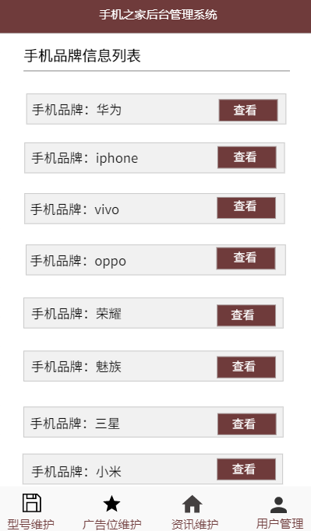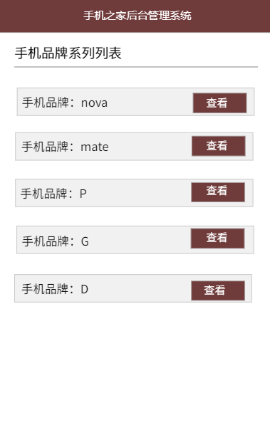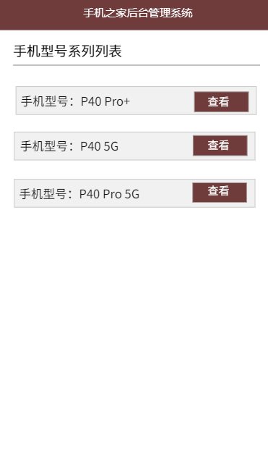
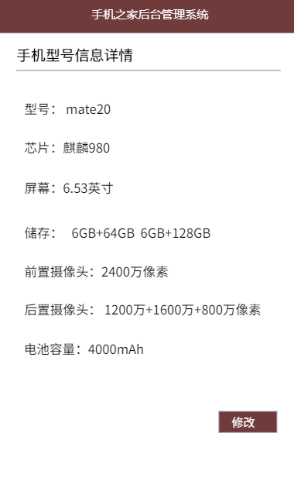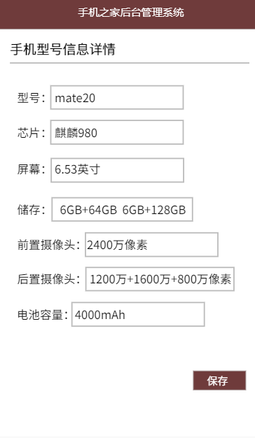

4.2 广告位管理

4.2.1广告位管理介绍
tabBar中list的第二部分是对首页轮播图中广告位的管理，pagePath是pages/advertisemanage/advertisemanage,text为广告位维护。管理员在手机资讯管理页面可以看到手机之家小程序首页轮播图广告位对应信息的简要介绍，管理员可以点击对应的广告位信息编辑相关的数据，更换广告位的图片、标题和联系电话，完成对广告位信息的增删改查操作，也是通过调用云函数，传递广告位相关的参数信息完成对云数据库中数据的修改。

4.2.2广告位管理效果展示
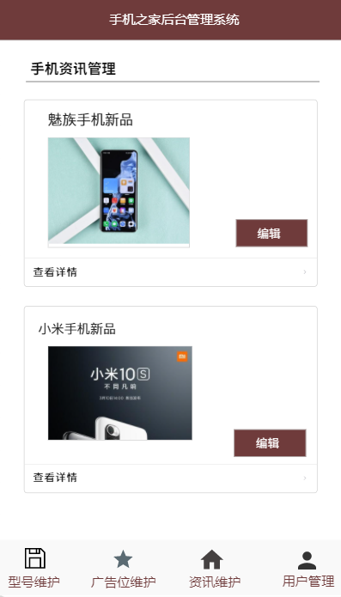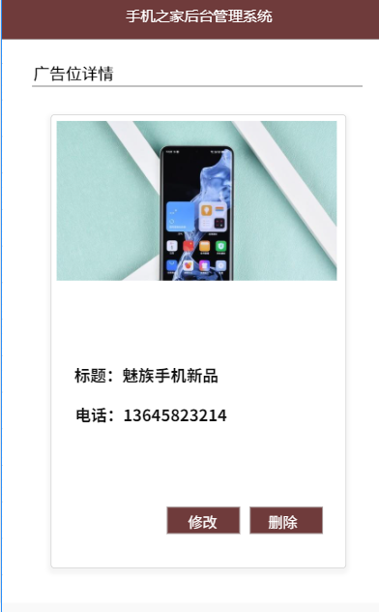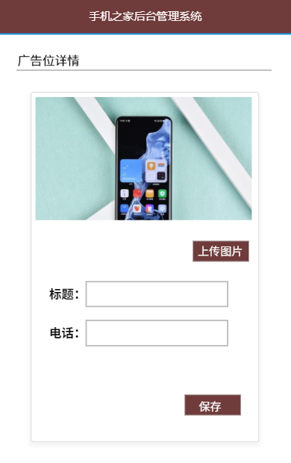

4.3 资讯管理

4.3.1资讯管理介绍
tabBar中list的第三部分是对前台小程序中手机资讯的管理，pagePath是pages/newsmanage/newsmanage，text为资讯维护。管理员通过列表信息的摘要，可以查看相关手机资讯，这部分的手机资讯信息较多，我们插入了一个搜索框，通过输入目标信息的关键字可以完成搜索功能，使管理员可以快速高效的完成对手机资讯的查询功能，查询到目标信息可以点击编辑对目标信息详情的查看，如果需要进行信息的修改，可以对其进行图片的重新上传，也可以重新修改手机资讯的标题，相关的时间以及手机资讯正文的重新上传。

4.3.2资讯管理效果展示
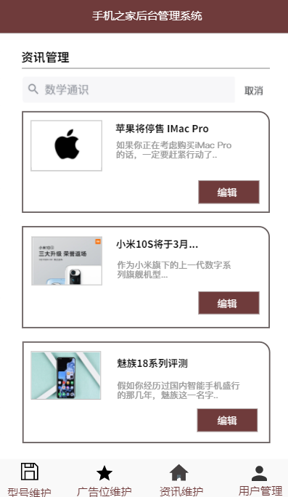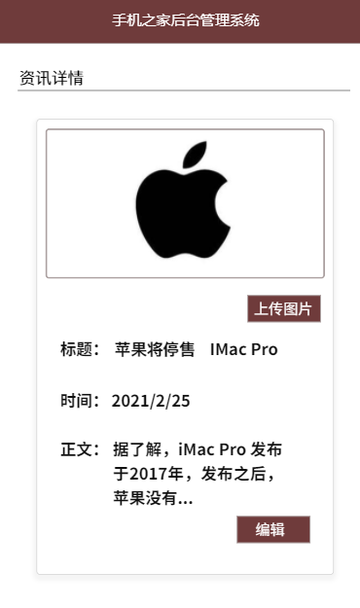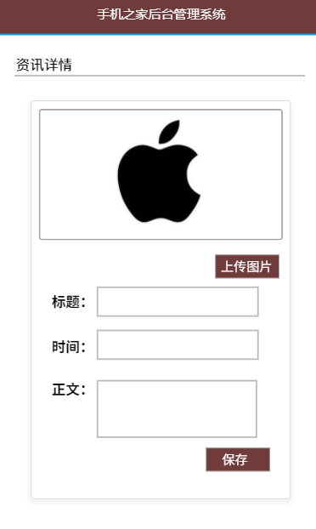

4.4 用户管理

4.4.1用户管理介绍
tabBar中list的第四部分是对手机之家后台管理系统管理员信息的管理，pagePath是pages/adminmanage/adminmanage，text为用户管理。管理员可以通过查看对应的管理员名称点击“查看”按钮进入管理员信息详情页面，可以查看用户管理员的名称、性别、联系方式、邮箱。点击“修改”按钮可以对用户管理员的个人信息进行修改并保存，完成对云数据库数据的修改。

4.4.2用户管理效果展示
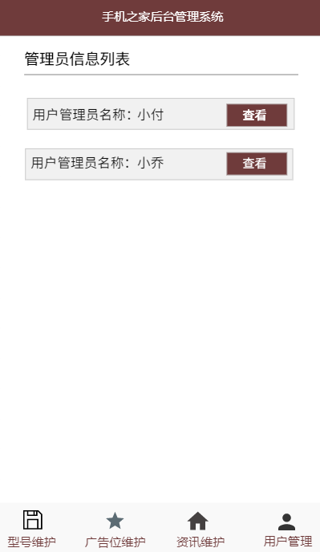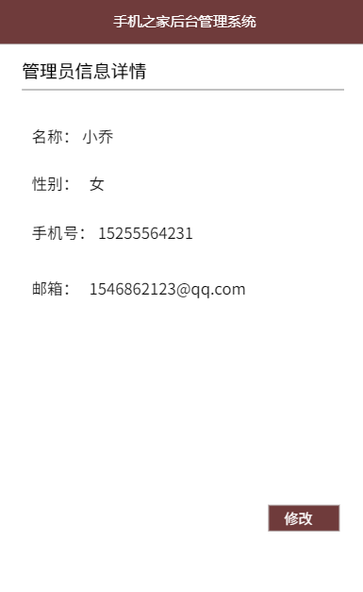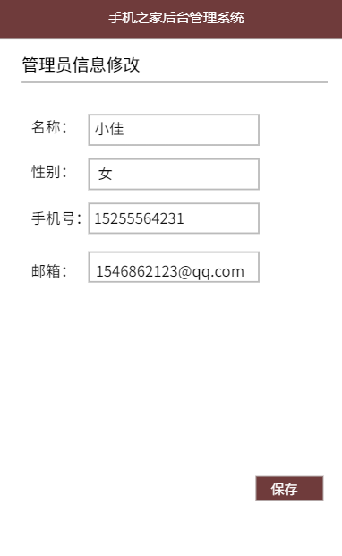

4.5 登录与注册

4.5.1登录与注册介绍
手机之家后台管理系统的登录窗口是从前台小程序的“我的”页面进入，在这里完成管理员的登录操作，用户管理通过输入自己的信息完成后台管理系统的登录操作，从而进行一系列的增删改查工作。

4.5.2登录与注册效果展示
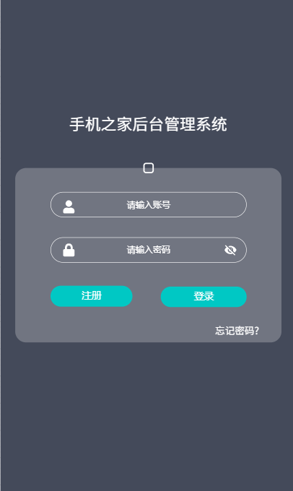

4.6 数据库实现
手机之家后台管理系统的云数据库中一共包含三个表：管理员信息表admins、手机参数信息表goods、资讯信息与广告位信息表advertise。这三个表分别就后台管理系统四大功能进行数据的统计记录，实现详情介绍如下：

4.6.1管理员信息表
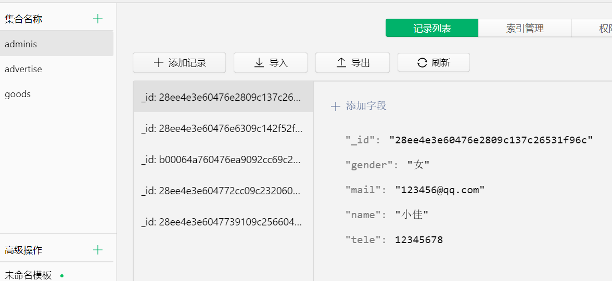
第一个表为管理员信息表，此表主要记录的信息为后台管理系统的管理员信息，包括管理员的名称[name]、性别[gender]、联系方式[tele]以及邮箱地址[mail]。

4.6.2手机参数信息表
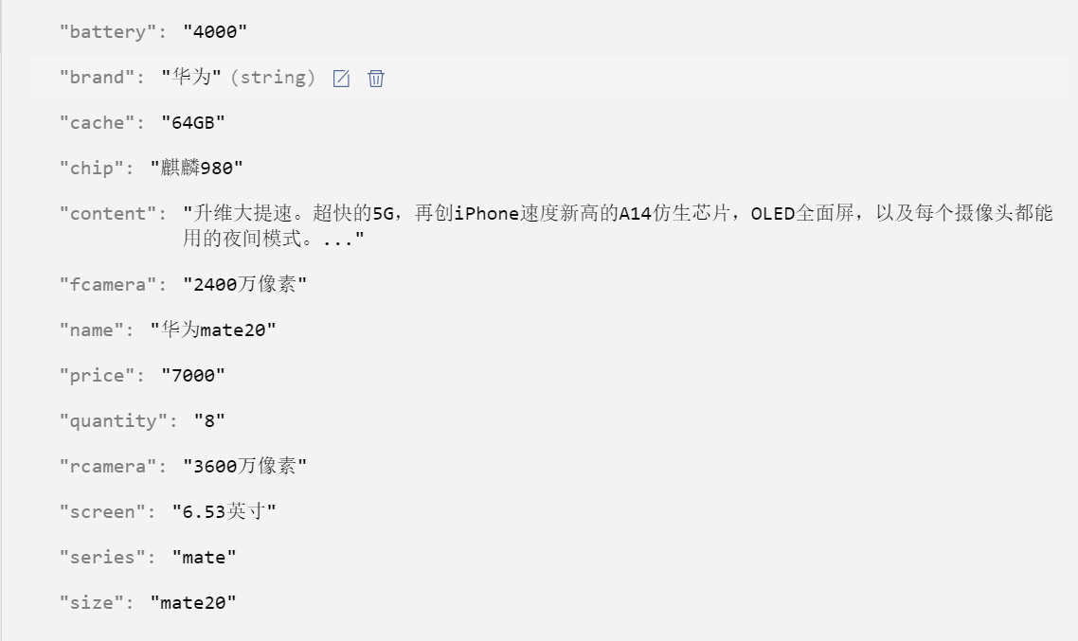
第二个表为手机参数信息表，此表主要记录的信息为所有手机商品的参数信息，包括手机品牌[brand]、手机系列[series]、手机型号[name]、手机芯片[chip]、手机屏幕[screen]、手机内存大小[cache]、手机前置摄像头像素大小[fcamera]，手机后置摄像头像素大小[rcamera]以及手机电池容量[battery]。

4.6.3手机资讯信息与广告位信息表
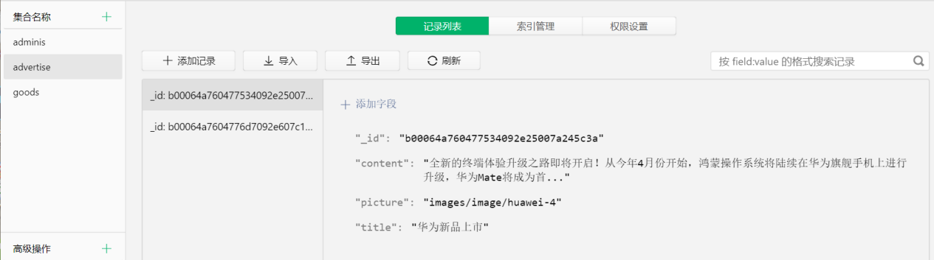
第三个表为手机资讯信息表和广告位信息表的融合表，将手机资讯的推广列表内容添加为该表的content属性，方便前台直接读取。该表的属性包括：标题[title]、图片[picture]、资讯文本[content]。

4.7 开发主要过程介绍
后台管理系统主要是调用云函数对云数据库中的数据进行插入数据、删除数据、更新数据、查询数据四个主要操作。

4.7.1云开发配置
首先点击微信开发者工具的云开发，在云开发控制台起一个环境名称，生成一个环境ID，然后调用wx.cloud.init方法，传入参数env:’mobile-home’完成初始化初始化后完成对云开发的配置，把本地存储的函数传送到云端上去。再在aap.json中配置advertisemanage、newsmanage、advertisemanage、adminmanage四个页面，设置小程序导航栏的背景颜色和文字颜色。在tabBar属性里设置好后台管理系统底部tab的页面路径以为文本的内容，设置其选中以后的颜色。把一些共用的或者常用的小图标统一放在images目录下。
在app.js 中初始化项目：
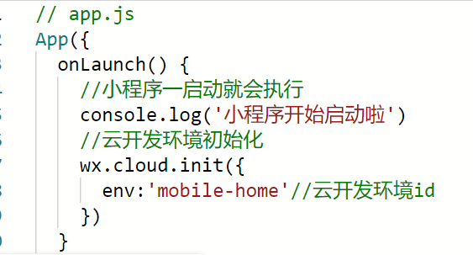
新建云函数并配置：
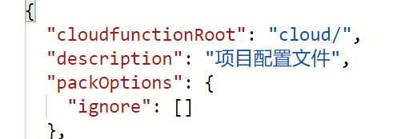

4.7.2云函数相关代码
（1）在js文件中云函数插入数据的方法：
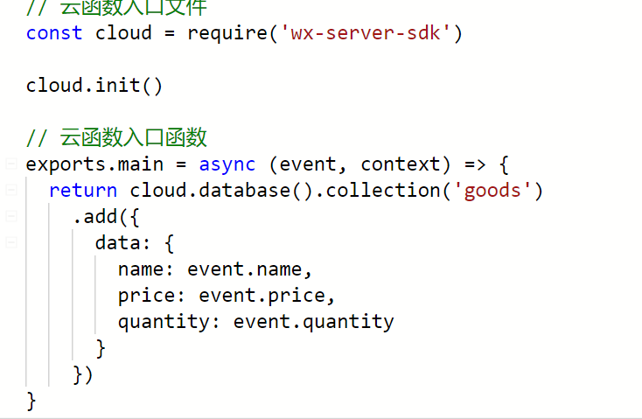
（2）在js文件中云函数删除数据的方法：
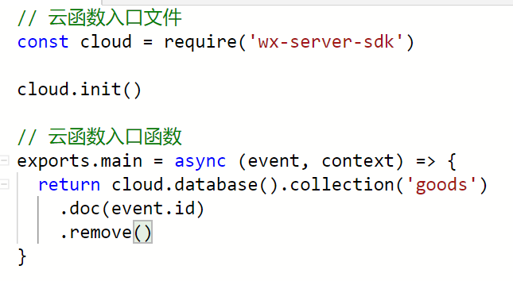
（3）在js文件中云函数更新数据的办法：
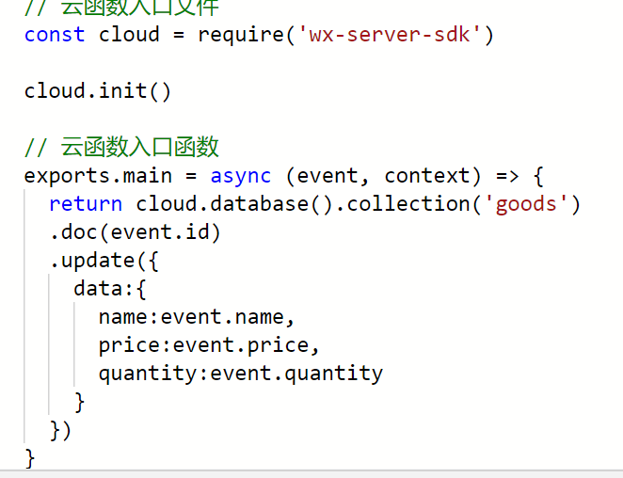
（4）在js文件中云函数查询数据的办法：
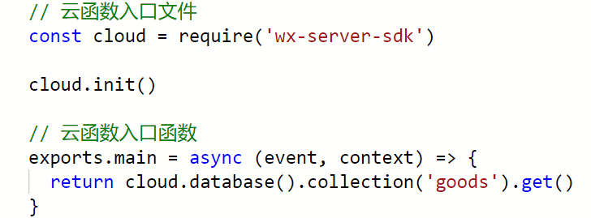

4.7.3调用云函数相关代码
（1）页面需要新增记录调用云函数实现新增功能，调用失败加以提示：
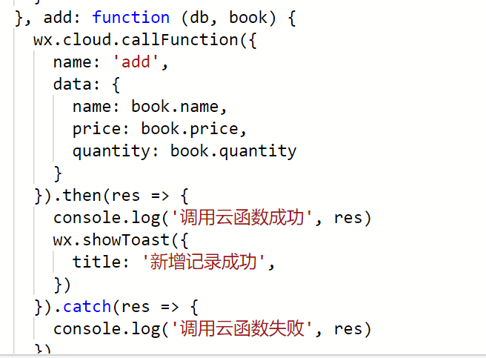
（2）页面需要删除记录调用云函数实现删除功能，调用失败加以提示：
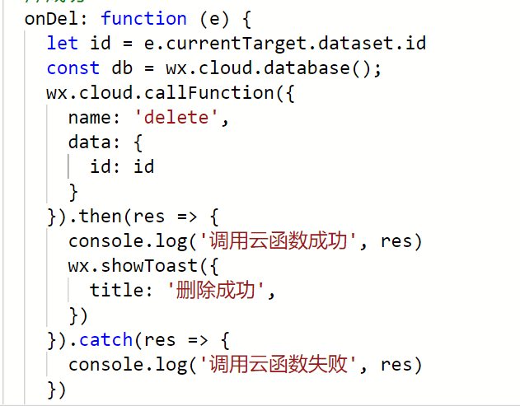
（3）页面需要更新记录调用云函数实现修改功能，调用失败加以提示：
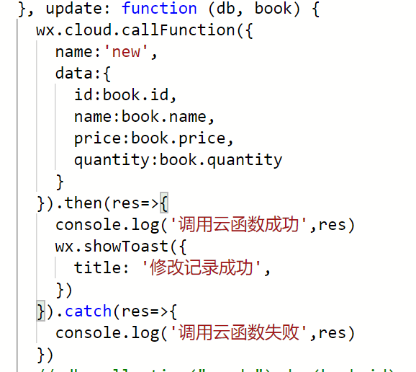
（4）页面需要查询记录调用云函数实现查询功能，调用失败加以提示：
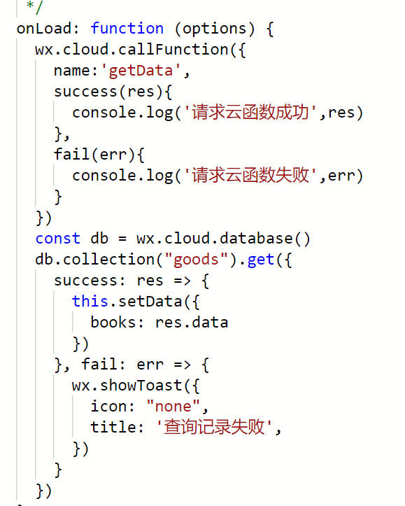

程序测试

5.1 测试目的

5.1.1测试目标
本次测试主要是对后台管理系统的功能进行测试，主要测试该小程序中设计的主体功能是否正确实现，前后端的数据是否同步，前台手机之家微信小程序是否能够准确的读取云数据库中的数据，手机之家后台管理系统是否能够完成对云数据库各个表的添加数据、删除数据、更新数据、查询数据基本操作。

5.2 测试计划

5.2.1测试模块
- 手机型号维护模块
- 广告位维护
- 手机资讯维护
- 用户管理

5.2.2通过准则
测试范围内的模块功能都能够经过验证，基本满足功能的描述。

5.3 测试方案

5.3.1测试策略
具体测试分为：
- 需求验证阶段：经过最开始的需求分析描述，验证实现的系统功能是否符合。
- 流程测试阶段：重点在于验证小程序的各个部分的流程是否符合需求的要求，能否满足系统管理员详细、便捷的对相关数据进行管理，即需求符合度。
- 模块功能测试阶段：重点在于验证软件的各项功能能否在正确的操作下完成模块功能。
- 回归测试阶段：重点在于验证测试出的bug修改的完成度和正确性。

5.3.2测试范围
主模块 | 子模块 | 功能点 | 子功能点
手机之家后台管理系统 | 型号维护 | 手机型号及相关参数 | 手机品牌信息查询
手机之家后台管理系统 | 型号维护 | 手机型号及相关参数 | 手机系列信息查询
手机之家后台管理系统 | 型号维护 | 手机型号及相关参数 | 手机型号信息查询
手机之家后台管理系统 | 型号维护 | 手机型号及相关参数 | 手机型号信息详情查询
手机之家后台管理系统 | 型号维护 | 手机型号及相关参数 | 手机型号信息详情更新
手机之家后台管理系统 | 广告位维护 | 广告位的信息管理 | 首页轮播图广告位列表查询
手机之家后台管理系统 | 广告位维护 | 广告位的信息管理 | 首页轮播图广告位信息详情查看
手机之家后台管理系统 | 广告位维护 | 广告位的信息管理 | 首页轮播图广告位信息详情更新
手机之家后台管理系统 | 资讯维护 | 手机资讯信息管理 | 手机资讯列表查询
手机之家后台管理系统 | 资讯维护 | 手机资讯信息管理 | 手机资讯通过目标关键字搜索
手机之家后台管理系统 | 资讯维护 | 手机资讯信息管理 | 手机资讯信息详情查看
手机之家后台管理系统 | 资讯维护 | 手机资讯信息管理 | 手机资讯信息详情更新
手机之家后台管理系统 | 用户管理 | 管理员信息管理 | 用户管理员信息列表查看
手机之家后台管理系统 | 用户管理 | 管理员信息管理 | 用户管理员信息详情查看
手机之家后台管理系统 | 用户管理 | 管理员信息管理 | 用户管理员信息详情更新

5.4 测试结果与分析
通过测试，发现了系统的一系列问题。对这些问题加以分析并修改，最终保证了系统的可行性。总而言之，手机之家后台管理系统整体运行情况良好，有较好的可维护性。当然，也存在着很大的提升空间，这需要在今后运行和测试中不断维护与完善。

参考文献

[1]袁浩,王静.闲置物品交易微信小程序的可用性研究[J].设计,2020,33(09):140-142.
[2]王艳。 探析HTML5与CSS3在网页设计中的新特性和优势[J]. 电脑编程技巧与维护，2016,（21）：70-71+88.
[3]贾岩，王鹤，吕少卿，张玉清。 HTML5应用程序 [J]. 通信学报，2016,（10）：149-157.
[4]谢淑丽，徐镇辉。 基于HTML5跨平台微课视频系统的设计与实现[J]. 陕西理工学院学报（自然科学版），2016,（05）：63-68.
[5]盛婷婷。 基于HTML5技术的移动Web前端设计与开发分析[J]. 电子制作，2016,（19）：46-47+75.
[6]陈智秋。 基于HTML5 PLUS职校移动办公系统的设计与实现[D].电子科技大学，2017

致 谢

行文至此，我的大学生活即将落幕，始于2017年金秋，终于2021盛夏，目之所及，皆是回忆。四年时光飞逝，求学生涯收获满满。我的人生才刚刚开始，抱着对未来的期待与憧憬，我要向大学期间所有帮助过我的人们表示我最诚挚的谢意。
师恩难忘，铭记于心，首先我要感谢我的导师杨胜强老师，在我专业课的学习过程中，传授给我很多知识，给予了我很多帮助，开阔了我们的视野。导师渊博的专业知识，严谨的治学态度，精益求精的工作作风，诲人不倦的高尚师德，严以律 己、宽以待人的崇高风范，朴实无华、平易近人的人格魅力对我影响深远。不仅使我树立了远大的学 术目标、掌握了基本的研究方法，还使我明白了许多待人接物与为人处世的道理。本论文从选题到完 成，每一步都是在导师的指导下完成的，倾注了导师大量的心血。在此，谨向导师表示崇高的敬意和 衷心的感谢！
我还要感谢我的毕业设计合作伙伴，我们遇到问题，互相讨论，互相沟通，才能让我在写作时更加明确，思路更加清晰，在平时生活中，大家互相关心，互相帮助，才使我们更好的成长与进步；在学习中，更是互相鼓励，我们大家的成绩都有所提升，在做项目时，大家有技术问题互相请教，最终都能顺利的解决，正是有了这样亦师亦友的同学，才让我们生活更加有趣，在进行毕业设计与论文编写时，也能够更好、更有效的完成。
最后要感谢的是我的家人。正是父母对我无限的爱与支持，我才能安心追求学业，全身心的投入到学术研究中。每当学习或者生活中遇到挫折，父母的爱总会让我感到温暖，重新充满斗志的继续努力下去。

